**Tópico 2 – Criando mapas coropléticos com Kibana**

**OBJETIVOS**

* Adicionar camadas de fronteiras nos mapas do Kibana;
* Associar camadas de fronteiras a informações em conjuntos de dados no Kibana para criar mapas coropléticos.

No tópico anterior você aprendeu a criar camadas para representar a localização específica de dados e o agrupamento desses dados em uma grade. Porém, frequentemente, é interessante mostrar como quantidades variam através de regiões delimitadas, como países, estados, cidades, bairros, entre outros. Isso pode ser feito utilizando uma escala de cor para representar valores associados com cada região. Por exemplo, você pode querer mostrar a densidade populacional de cada estado de um determinado país, mostrando os estados mais densos com uma cor mais escura e os menos densos com uma cor mais clara. Esse tipo de mapa é chamado coroplético. O Kibana permite a criação de mapas coropléticos através de camadas que possuem fronteiras territoriais pré-definidas. Criando uma camada desse tipo, basta associar o nome de cada região da camada com o nome da região presente nos dados.

Neste tópico, você deverá aprender a criar camadas de fronteiras e como associá-las com dados do Kibana para criar mapas coropléticos.

Vamos lá!

Para exemplificar a criação de um mapa coroplético, vamos adicionar mais uma camada ao nosso mapa de origens de voos. Para isso, siga este passo a passo:

1. Selecione a opção **Add layer**.
2. Nas opções de fontes de dados, selecione EMS Boundaries. Essa opção permite utilizar fronteiras geográficas disponibilizadas pelo Kibana.
3. Em **Layer**, selecione a opção World Countries, que mostra a fronteira dos países do mundo. Perceba que o Kibana possui diversas opções de fronteiras de estados ou subdivisões de países, incluindo do Brasil.
4. Selecione a opção **Add layer**, para adicionar a nova camada.
5. Note que a nova camada se sobrepõe a camada de agrupamentos. Para que os agrupamentos tenham precedência, no painel de **LAYERS**, selecione a camada de agrupamentos, acione a alça disponível do lado direito e leve a camada selecionada para o topo das camadas. O resultado deverá ser similar ao da figura a seguir.

Figura 9 - camada de fronteiras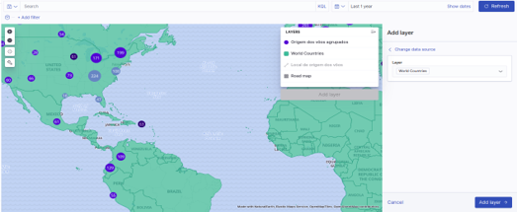

A camada com as fronteiras foi adicionada! Porém, não há dado algum associado a ela, e todos os países são mostrados com cores iguais. Para que essas camadas mostrem uma informação útil, é necessário fazer uma associação desta com os dados. Vamos fazer isso a seguir!

Para editar a camada de fronteiras, siga este passo a passo:

1. No painel **LAYERS**, acione o nome da camada de fronteiras e selecione a opção **Edit layers**.
2. Em **Layer settings**, configure o nome para Origem de voos por país.
3. Configure **Zoom levels** para o intervalo 0 →5, para que a camada não seja visível quando o zoom for acima de 4, onde já começa-se a diferenciar regiões dentro dos países.
4. Em [**Tooltip**](https://leadfortaleza.com.br/ead/glossary/Tooltip)**fields**, selecione as opções ISO 3166-1 alpha-2 code e name, para mostrar essas informações nas tooltips. A ISO 3166-1 alpha-2 code é um padrão internação de siglas para se referenciar aos países. Por exemplo, Estados Unidos são US, Brasil é BR, entre outras.
5. Em **Term joins** você deverá associar as fronteiras com os dados de voos. Acione o ícone de + e depois **Join** -- **select** --.
6. Um novo painel de **Join** irá surgir onde você irá especificar como associar os dados. Em **Left field** selecione ISO 3166-1 alpha-2. Isso significa que você irá associar as fronteiras através das suas siglas ISO.
7. Em **Right source**, selecione kibana_sample_data_flights, para determinar que os dados associados serão do conjunto de dados de voos.

Dê continuidade ao passo a passo na próxima página.

1. Em **Right field**, selecione OriginCountry. Note que para fazer a associação com os dados, é necessário que o conjunto de dados que você deseja associar tenha um campo com as mesmas informações utilizadas em **Left field**, para que o Kibana saiba como associar os dados. Nesse caso, as siglas ISO. O conjunto de dados de voos possui um atributo que indica a sigla ISO do país de origem do voo, que é justamente OriginCountry. É por isso que essa associação funciona. Você deve notar que não haverá mais uma fronteira desenhada sobre os países que não possuem voos.
2. Agora que a camada foi associada com os dados, pode-se escolher como os dados serão representados. Em **Layer style**, configure **Fill color** como By value, selecione o atributo como Count of kibana_sample_data_flights e selecione a escala de cor azul. Assim, a cor de cada país será associada à quantidade de origem de voos que ele possui, sendo mais claro quando há poucos voos e mais escuro quando há muitos voos.
3. Configure **Border color** como #000 para deixar uma borda preta (alternativamente, você pode selecionar a cor preta no seletor de cores).
4. Acione o botão **Save & close**.

Pronto, você criou um mapa coroplético, que mostra uma visualização da quantidade de voos por países!

Para melhorar ainda mais o design do mapa em baixo zoom, reduzindo o excesso de informação, configure a visibilidade da camada de dados agrupados para ficar entre 3 e 6. Assim, em baixo zoom, só a camada do mapa coroplético será visível. Se você seguiu os passos corretamente, o mapa deverá estar similar à figura a seguir.

Figura 10 – mapa coroplético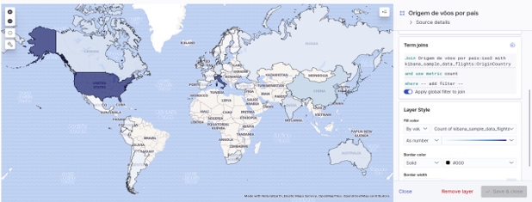

O mapa destaca que os países com mais origens de voos foram os Estados Unidos e a Itália. Para concluir, salve o seu mapa. Então é isso! Você explorou as principais funcionalidades de criação de mapas do Kibana, criando um mapa com bastante informação. O seu mapa agora pode ser adicionado a um dashboard e ser utilizado para explorar os padrões espaciais presentes no contexto dos voos de forma dinâmica e interativa.

Caro aluno, você chegou ao fim deste conteúdo! Você aprendeu a utilizar o Kibana para criar mapas interativos, adicionando diferentes informações na forma de camadas. Mapas são uma das formas de representar informação mais utilizadas na história da humanidade e têm grande importância no desenvolvimento da sociedade, nos ajudando a compreender o espaço. E agora você tem o conhecimento de uma poderosa ferramenta de criação de mapas. Esse conhecimento será muito útil para explorar dados georreferenciados e fornecer importantes percepções de padrões espaciais.

Espero que você tenha aprendido bastante aqui e ficado curioso para explorar mais dados espaciais! Até a próxima!